Alle Jahre wieder… kommt der Verpackungsmüll!

Damit uns dieser nicht über den Kopf wächst, gibt es nur eine Lösung: Die Verpackung im Kreislauf zu halten, sprich sie wiederzuverwerten. Dazu setzen Handel, Industrie und Verpackungshersteller mit Hilfe globaler GS1 Standards zahlreiche nachhaltige Maßnahmen. Wie gut diese gelingen, hängt letztendlich jedoch von uns allen ab, indem wir Verpackungen so entsorgen, damit sie auch recycelt werden können.
(Wien, 19. Dezember 2022) – In der Weihnachtszeit steigen die Abfallmengen in Österreich um rund 20 Prozent*, womit das Pro-Kopf-Abfallaufkommen bei 165 kg* liegt. Es wird verstärkt (online) eingekauft, es werden Geschenke verpackt und auch der Haushaltsmüll rund um weihnachtliche Festessen und Silvesterpartys tragen das Übrige dazu bei. Genau deshalb sollte jeder Einzelne von uns bei der Trennung und Entsorgung von Verpackungsmüll in dieser Zeit besonders achtsam sein. Auch von Handel, Industrie und Verpackungsunternehmen gibt es viele Bemühungen, um Verpackungen recyclingfähig zu machen und damit den Weg zu einer funktionierenden Kreislaufwirtschaft zu ermöglichen. Wie die einzelnen Maßnahmen aussehen und was es dazu braucht, ist allerdings den Wenigsten bekannt…

Was Standards zur Nachhaltigkeit beitragen
Bis 2030 sollten laut EU-Vorgaben fast drei Viertel aller Verpackungsmaterialien recycelt werden. Handel, Industrie und Verpacker stehen damit vor großen Herausforderungen. Diese fangen beim richtigen „kreislauffähigen“ Verpackungsdesign an und enden bei der Frage, wie die Nachhaltigkeit von Verpackungen überhaupt einheitlich gemessen werden kann? Das funktioniert nur mit einer gemeinsamen Sprache zwischen Verpackern, Handel und Industrie entlang der gesamten Lieferkette, also mit Standards. Deren Bedeutung wird den meisten von uns erst in all jenen Bereichen bewusst, in denen es (noch) keine einheitlichen Standards gibt wie etwa bei Steckdosen, Ladekabeln oder den international unterschiedlichen Schuhgrößen.

Zu solchen Standards zählen beispielsweise die globalen GS1 Standards, die dies in Form des uns allen bekannten Strichcodes bereits seit fast 50 Jahren tun. Rund um die Kreislaufwirtschaft helfen GS1 Standards heute bei der Identifikation und beim Teilen von Informationen, beides wichtige Grundlagen dafür. Denn: „Je mehr ich über ein Produkt und seine Verpackung weiß, umso besser kann es im Kreislauf gehalten und damit auch seine Lebensdauer erhöht werden“ so GS1 Austria Geschäftsführer Gregor Herzog, der in seiner Funktion als Vorsitzender von GS1 in Europe gerade intensiv mit diesem Thema beschäftigt ist. Einer der wichtigsten Schlüssel dafür liegt bei den Stammdaten eines Produkts (wie z.B. Menge, Herstellerangaben, Zutaten, Allergene oder Herkunft), die dem Handel verpflichtend bereitgestellt werden müssen. Hier haben seit November 2022 auch verpackungsspezifische Informationen ihren fixen Platz und werden über das Stammdatenservice geteilt.

Digi-Cycle: App für einfache Mülltrennung
GS1 Standards sind auch mit im Spiel, wenn es um einer der jüngsten Innovationen zum richtigen Recyceln für den Endverbraucher geht: So hat die Altstoff Recycling Austria AG (ARA) mit der App Digi-Cycle eine digitale Informationslösung mit Anreizen entwickelt, um Konsument:innen dabei zu unterstützen, ihre Verpackungen und andere Abfälle richtig zu trennen und zu entsorgen. Durch den Scan des EAN-Strichcodes auf Verpackungen werden Trenninformationen abhängig von der Region und den nächstgelegenen Sammelstellen angezeigt.
Jeder von uns muss Standards setzen…
All diese neuen Wege und Möglichkeiten funktionieren aber letztendlich nur dann, wenn auch der Konsument mitspielt und seinen Müll richtig trennt und entsorgt. Vielleicht ein Anstoß, hier in Zukunft etwas genauer hinzusehen, damit die Bemühungen entlang der gesamten Lieferkette nicht an allerletzter Stelle scheitern.

Hier ein paar Tipps für achtsamere Weihnachten:
- Karton-Verpackungen vom Online-Shopping unbedingt von Styropor und Kunststoffhüllen befreien, danach zerkleinern und falten.
- Beschichtetes Geschenkpapier gehört ausnahmslos in den Restmüll, da es für das Altpapier-Recycling nicht geeignet ist.
- Unbeschichtetes glitzerfreies Geschenkpapier gehört zum Altpapier, allerdings sollten vorher Klebe-Reste oder Schlaufen entfernt werden.
- Glas ist nicht gleich Glas: Altglas und zerbrochenen Christbaumschmuck unbedingt getrennt voneinander entsorgen – Christbaumkugeln gehören in den Restmüll.
- Bevor man den Weihnachtsbaum entsorgt, muss jegliche Dekoration wie Lametta o.ä. entfernt werden. Wenn der Baum nicht selbst im Garten kompostiert werden kann, sollte er zu einer öffentlichen Sammelstelle gebracht werden, die es in jeder Gemeinde gibt.
- Achtung NEU: Ab 01.01.2023 dürfen mit der einheitlichen Sammlung von Leichtverpackungen Joghurtbecher, Plastiksackerl und Tuben gemeinsam mit Getränkekartons (Tetra-Pak) und Plastikflaschen österreichweit in der gelben Tonne entsorgt werden. In Kärnten Niederösterreich, Salzburg, Wien und Teilen Oberösterreichs kommen zusätzlich auch Verpackungen aus Metall und Aluminium (Getränke- und Konservendosen, Kronkorken, Tierfutterdosen, etc.) in die gelbe Tonne.

Recycling-Vorgaben der EU als große Herausforderung
Die Europäische Union hat es sich zum Ziel gesetzt, die Treibhausgasemissionen bis 2050 um mindestens 55 Prozent im Vergleich zu 1990 zu senken. Um dieses ambitionierte Ziel zu erreichen, wurde im Rahmen des Green Deals ein umfangreiches Maßnahmenpaket geschaffen, das maßgebliche Veränderungen und damit auch große Herausforderungen in der gesamten Verpackungslandschaft mit sich bringt. Dazu wurden kürzlich auch neue EU-weite Vorschriften im Umgang mit Verpackungen vorgeschlagen. Deren Hauptziel besteht darin, die Verpackungsabfälle bis 2040 pro Mitgliedstaat und pro Kopf um 15 Prozent im Vergleich zu 2018 zu reduzieren. Dies würde zu einer Gesamtabfallreduzierung in der EU von etwa 37 Prozent im Vergleich zu einem Szenario ohne Änderung der Rechtsvorschriften führen.
Dies soll sowohl durch Wiederverwendung als auch durch Recycling geschehen. Um die Wiederverwendung oder Wiederbefüllung von Verpackungen zu fördern, die in den letzten 20 Jahren stark zurückgegangen ist, müssen die Unternehmen einen bestimmten Prozentsatz ihrer Produkte in wiederverwendbaren oder wiederbefüllbaren Verpackungen anbieten, z. B. Getränke und Mahlzeiten zum Mitnehmen oder Lieferungen im elektronischen Handel. Es wird auch eine gewisse Standardisierung der Verpackungsformate und eine klare Kennzeichnung von Mehrwegverpackungen geben. Details dazu unter: https://ec.europa.eu/commission/presscorner/detail/en/ip_22_7155

Um hier gemeinsame Lösungen für Handel, Industrie und Verpacker zu finden, hat ECR Austria als neutrale Plattform der Konsumgüterbranche gemeinsam mit der fachlichen Expertise der FH Campus Wien bereits vor zwei Jahren die ECR Circular Packaging Initiative ins Leben gerufen. Auch hier war eines rasch klar: Das funktioniert nur mit einer gemeinsamen Sprache, also mit gemeinsamen Standards.

Weiterführende Informationen:

https://www.gs1.at/packaging

https://www.digi-cycle.at

https://ecr-austria.at/arbeitsgruppen/circular-packaging

*Quelle: Verband Österreichischer Entsorgungsbetriebe (VOEB)

Fotomaterial
© GS1 Austria/Petra Spiola
Gregor Herzog, Geschäftsführer GS1 Austria

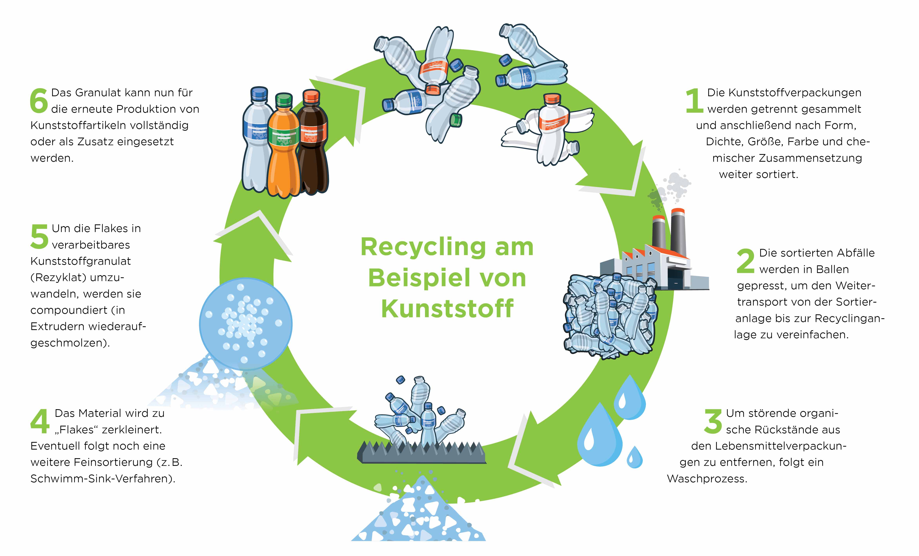

© GS1 Austria
Beispiel für einen Recyclingprozess für Kunststoff

Bilddownload hier

Über GS1 Austria
„Biiieeep!“ ... jedes Mal, wenn Sie an der Kassa stehen und dieses Geräusch hören, steckt mit hoher Wahrscheinlichkeit GS1 dahinter. Denn GS1 ist sozusagen der „Erfinder“ des Strichcodes, der sich heute auf fast jedem Produkt im Einzelhandel befindet. Hinter diesem Strichcode steckt aber weit mehr, nämlich ein weltweit überschneidungsfreies GS1 Artikelnummernsystem, für das GS1 Austria als Teil des internationalen GS1 Netzwerks in Österreich zuständig ist.
Der Einsatz von GS1 Standards hat seinen Schwerpunkt in der Konsumgüterbranche, reicht aber mittlerweile über viele andere Branchen hinaus. So werden beispielsweise im Gesundheitswesen Arzneimittel oder medizinische Geräte mittels GS1 Standards gekennzeichnet, was maßgeblich zur Patientensicherheit beiträgt. Einen weiteren wichtigen Bereich bei GS1 Austria bildet das Stammdatenservice GS1 Sync.

Kontakt
Besuchen Sie die GS1 Austria-Webseite für mehr Informationen: https://www.gs1.at
Abonnieren Sie jetzt den GS1 Austria-Newsletter für Updates: https://www.gs1.at/newsletter
Folgen Sie uns auf Social Media: https://at.linkedin.com/company/gs1-austria-gmbh, https://www.xing.com/companies/gs1austriagmbh, https://issuu.com/gs1austria

Pressekontakt: Mag. Daniela Springs, Marketing & Communication Manager, GS1 Austria GmbH,
+43 1 505 86 01-149, springs@gs1.at

